Nombre: Daniel Bernal Anzano | DNI: 73514866N
Asignatura: Inteligencia Artificial y Computación en la Nube | Fecha: 25/09/2026
Instrucciones:
Se valorará el orden y limpieza. Una respuesta incomprensible se considerará no respondida.
Es obligatorio respetar el formato de entrega. Todos los recursos deben ser entregados. El incumplimiento supondrá una calificación de cero.

Procura ser breve y responder a todo lo que se pide.
Explicar (brevemente) significa 2-3 líneas. Indicar (brevemente) significa 1-2 líneas. Nombrar significa 1 palabra. La respuesta solo debe añadirse después de cada pregunta; en otro lugar supondrá una calificación de cero.

Cualquier tipo de fraude o copia supondrá una calificación de cero.
Lee antes de empezar y analiza los recursos proporcionados. Organiza el tiempo.

Formato de entrega:
Una única carpeta, que será comprimida y entregada en un archivo .zip.
Este documento resuelto por el alumno, en la raíz de dicha carpeta, en .pdf y .docx.

Si es necesario, dentro de la carpeta principal habrá una o varias subcarpetas que incluirán TODOS los recursos adicionales pedidos, desarrollados y usados. Los recursos no entregados supondrán una calificación de cero en el ejercicio donde se pidan.

Las capturas deben incluir el nombre del autor y la palabra P1 (ej: Juan Perez P1). Los recursos se deben organizar en subcarpetas por ejercicios.

Formato mínimo:
dawm2d_opia_p1.zip
|...........dawm2d_opia_p1.pdf (tarea, en pdf)
|...........dawm2d_opia_p1.docx (tarea, en docx)
|...........recursos/ (carpeta para recursos adicionales, pedidos, desarrollados y usados)
|.........................ejercicio_n/ (subcarpeta para recusos de ejercicio n)

Instrucciones.
La práctica se realizará en parejas y deberá incluir el nombre de ambos integrantes.

Evaluación.
Todos los apartados (CE) se ponderan por igual en la nota del RA.
PRÁCTICA 1 - Procesamiento de datos y modelo simple de IA [RA1] v2
Puedes realizar esta práctica en local (con Pycharm y Python en tu propio equipo) o en una plataforma en la nube como Google Colab.
Puedes usar esta plantilla como ayuda.
1) Principios fundamentales de la IA [RA1.A]
En 2-3 líneas, diferencia IA / Machine Learning. Clasifica el problema de predicción de precio en casas de california (california housing price) que vamos a resolver (indica si supervisado o no supervisado, indica si regresión o clasificación).
Entregable (memoria): un párrafo con la clasificación del problema justificada.
Respuesta: La Inteligencia Artificial crea sistemas capaces de realizar tareas que requieren comportamiento inteligente; el Machine Learning es una parte de la IA que aprende patrones a partir de datos. Es un problema supervisado porque tenemos características y una variable objetivo conocida, y es de regresión porque el precio de la vivienda es un valor numérico continuo.
2) Configuración del entorno [RA1.B]
Prepara un entorno de Python aislado para el proyecto e instala las librerías necesarias para procesar datos (numpy, pandas), entrenar modelos (scikit-learn) y graficar (matplotlib). Genera después un fichero con las dependencias instaladas.
Entregable (memoria, recurso): el fichero de dependencias generado (requirements.txt).
Respuesta: Se creó un entorno aislado con python3 -m venv y se instalaron numpy 2.5.3, pandas 3.0.6, scikit-learn 1.9.1, matplotlib 3.11.2 y joblib 1.6.0. El fichero generado con pip freeze se entrega en recursos/requirements.txt.
3) Técnicas de procesamiento de datos [RA1.C]
Realiza un análisis exploratorio básico del dataset: comprueba si hay valores nulos. Trata los valores nulos, descartando (o rellenando) los datos.
Entregable (recurso): el script con la comprobación (recurso). Una captura de la salida.
Respuesta: El dataset California Housing tiene 20.640 filas y ninguna de sus columnas contiene valores nulos. Se comprueba con df.isna().sum() y se trata con dropna(); en este caso se conservan las 20.640 filas. Todo el código está en recursos/model_training.py.
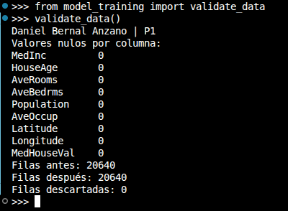
4) Estructuras de datos dinámicas, árboles y/o grafos [RA1.D]
Entrena un árbol de decisión pequeño sobre el dataset, con un max_depth bajo. Visualízalo para entender su estructura interna como árbol (nodos de decisión y hojas). Puedes dibujarlo con plot_tree de scikit-learn o con graphviz.
Entregable (memoria): una captura del árbol dibujado (con plot_tree o graphviz) junto con una frase explicando qué representa una hoja en ese árbol (memoria). Adjunta también la imagen png creada (memoria, recurso).
Respuesta: Se entrenó un DecisionTreeRegressor con max_depth=2 y random_state=42, y se dibujó con plot_tree sin truncar, de modo que la imagen muestra el árbol entero hasta sus hojas. Una hoja es un nodo terminal que ya no hace más divisiones y contiene la predicción media del precio de las observaciones que llegan hasta ella. La imagen es recursos/arbol_decision.png.
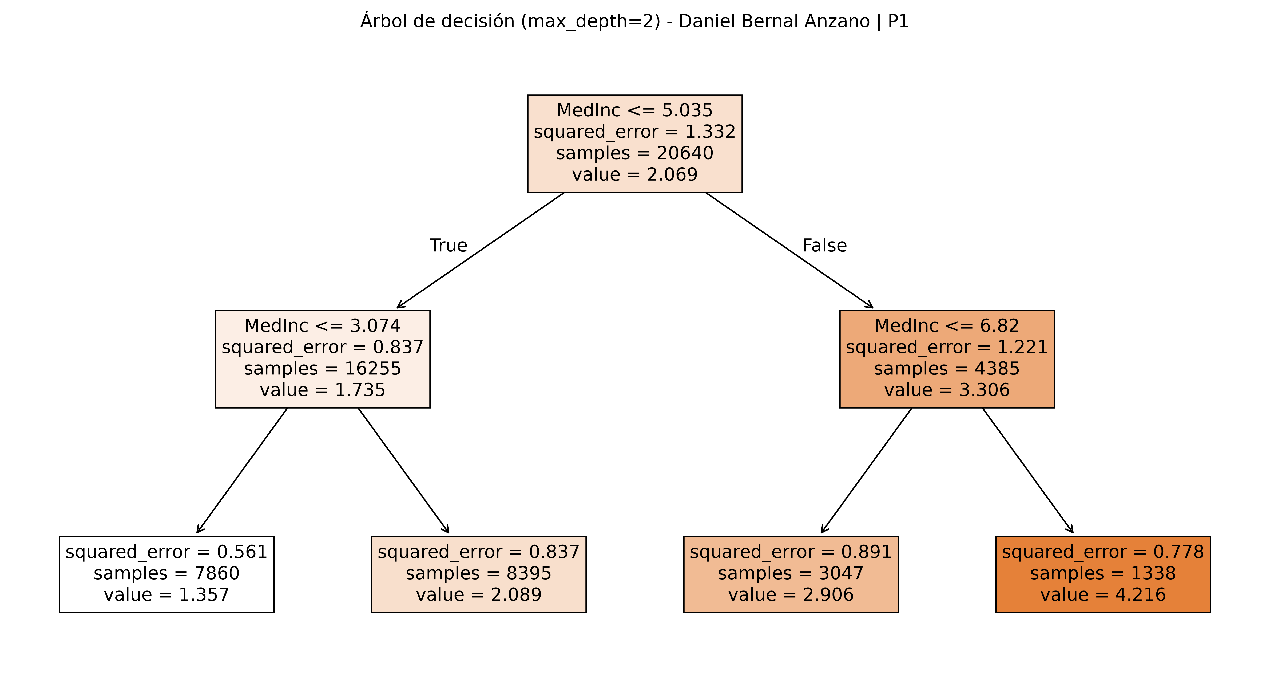
5) Estructuras de control y funciones [RA1.E]
Completa una función plot_decision_tree(X, y, max_depth=None) que dibuje un árbol de decisión. La función debe validar el parámetro max_depth (si no se indica o supera un límite razonable, debe usar un valor por defecto) antes de entrenar el árbol.
Entregable (recurso): un script con la función definida.
Respuesta: En la plantilla completada la función es plot_decision_tree(X, y, max_depth=None): valida el parámetro con validate_max_depth() y, si no se indica, no es un entero válido o supera el límite razonable (MAX_PLOT_DEPTH_LIMIT = 4), usa el valor por defecto DEFAULT_PLOT_DEPTH = 2. Luego entrena su propio DecisionTreeRegressor con esa profundidad y lo dibuja con plot_tree. El modelo del apartado 7 se entrena aparte en build_model() con MAX_DEPTH = 5. El script se entrega en recursos/model_training.py.
6) Librerías y frameworks de ML [RA1.F]
Compara dos algoritmos de regresión de scikit-learn adecuados para este problema (por ejemplo, uno lineal y uno basado en árboles) en cuanto a velocidad, calidad predictiva e interpretabilidad.
Entregable (memoria): una tabla comparativa de 3 filas (velocidad, calidad, interpretabilidad) con tu conclusión sobre cuál usarás y por qué.
 | Regresión lineal | Árbol de decisión
Velocidad | Muy rápida: 0,0167 s. | Rápida: 0,0449 s.
Calidad | MAE 0,5332; R² 0,5758. | MAE 0,5223; R² 0,5997.
Interpretabilidad | Alta mediante los coeficientes. | Alta mediante nodos, reglas y hojas.

Respuesta: Usaré el árbol de decisión porque obtiene un MAE y un R² mejores que la regresión lineal, sigue siendo muy rápido y permite visualizar e interpretar claramente sus decisiones. Además, es el modelo que se puede guardar, dibujar y analizar con las herramientas vistas en la UD1.
7) Desarrollo y entrenamiento de un modelo simple [RA1.G]
Entrena el modelo elegido con los datos de entrenamiento, evalúa su error sobre los datos de prueba con una métrica de regresión habitual (por ejemplo, error absoluto medio, en sklearn.metrics) y guarda el modelo entrenado en disco con joblib.
Entregable (recurso): El script que genera ese modelo (recurso).
El fichero del modelo entrenado modelo_california.pkl (recurso).
El valor de error obtenido (memoria).
Respuesta: El modelo elegido es DecisionTreeRegressor(max_depth=5, random_state=42). Se entrenó con 16.512 ejemplos y se evaluó con 4.128 ejemplos de prueba. El MAE obtenido es 0,5223 y el MSE es 0,5245. El script es recursos/model_training.py y el modelo recursos/modelo_california.pkl.

